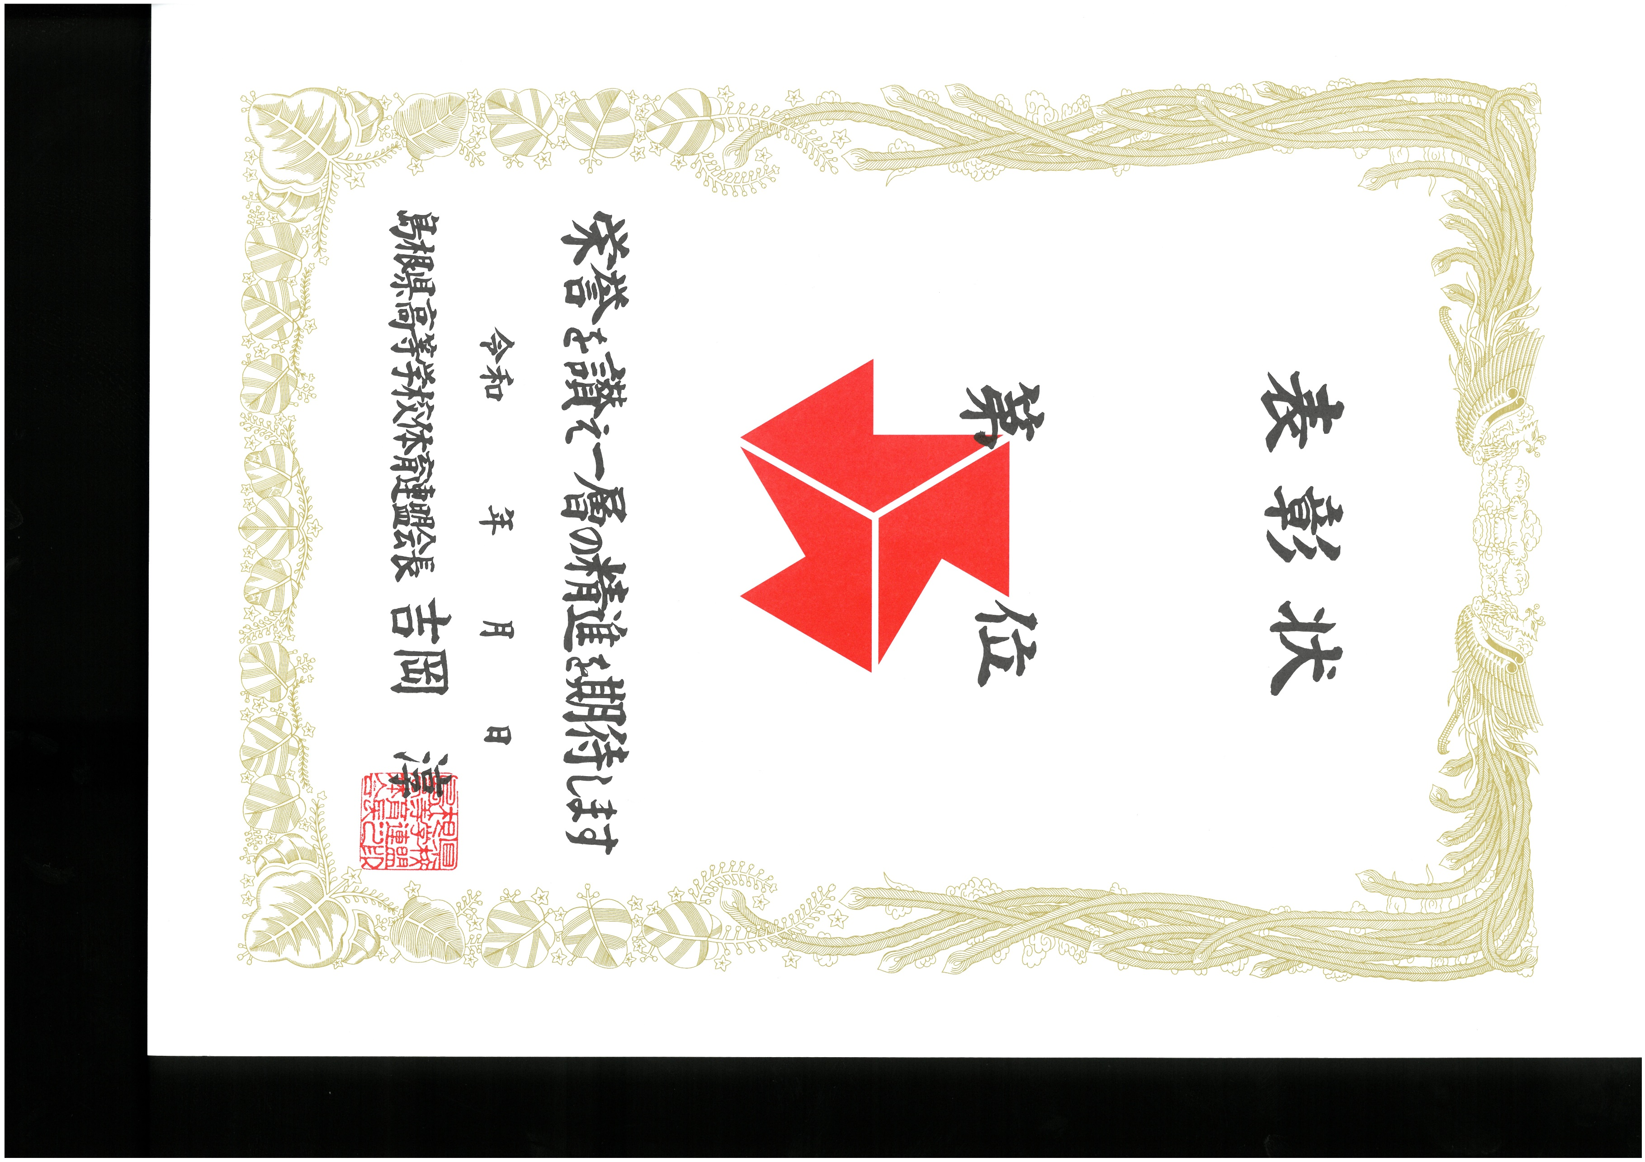

〇

〇〇〇〇〇〇〇〇高等学校
〇〇 〇〇
男子個人戦 60㎏級

第72回中国高等学校柔道大会
島根県予選
７ ４ ２０

